ZooKeeper
面试官 ：ZooKeeper 主要是干什么的？主要提供了什么功能呢？
我 ：
ZooKeeper 是一个开源的分布式协调服务，它的设计目标是将那些复杂且容易出错的分布式一致性服务封装起来，构成一个高效可靠的原语集，并以一系列简单易用的接口提供给用户使用。
原语： 操作系统或计算机网络用语范畴。是由若干条指令组成的，用于完成一定功能的一个过程。具有不可分割性·即原语的执行必须是连续的，在执行过程中不允许被中断。
ZooKeeper 为我们提供了高可用、高性能、稳定的分布式数据一致性解决方案，通常被用于实现诸如数据发布/订阅、负载均衡、命名服务、分布式协调/通知、集群管理、Master 选举、分布式锁和分布式队列等功能。
另外，ZooKeeper 将数据保存在内存中，性能是非常棒的。 在“读”多于“写”的应用程序中尤其地高性能，因为“写”会导致所有的服务器间同步状态。（“读”多于“写”是协调服务的典型场景）。
面试官 ：ZooKeeper 的性能怎么样啊？数据保存在哪里？
我 ：ZooKeeper 将数据保存在内存中，这也就保证了 高吞吐量和低延迟（但是内存限制了能够存储的容量不太大，此限制也是保持 znode 中存储的数据量较小的进一步原因）。

分布式系统 一致性问题
面试官 ：简单聊聊分布式系统的一致性问题！
我 ：
设计一个分布式系统必定会遇到一个问题—— 因为分区容忍性（partition tolerance）的存在，就必定要求我们需要在系统可用性（availability）和数据一致性（consistency）中做出权衡 。这就是著名的 CAP 定理。
理解起来其实很简单，比如说把一个班级作为整个系统，而学生是系统中的一个个独立的子系统。这个时候班里的小红小明偷偷谈恋爱被班里的大嘴巴小花发现了，小花欣喜若狂告诉了周围的人，然后小红小明谈恋爱的消息在班级里传播起来了。当在消息的传播（散布）过程中，你抓到一个同学问他们的情况，如果回答你不知道，那么说明整个班级系统出现了数据不一致的问题（因为小花已经知道这个消息了）。而如果他直接不回答你，因为整个班级有消息在进行传播（为了保证一致性，需要所有人都知道才可提供服务），这个时候就出现了系统的可用性问题。
而上述前者就是 Eureka 的处理方式，它保证了 AP（可用性），后者就是我们今天所要将的 ZooKeeper 的处理方式，它保证了 CP（数据一致性）。

ZooKeeper 有哪些特点？
面试官 ： ZooKeeper 有哪些特点呢？能不能简单聊聊。
我 ：
- 顺序一致性： 从同一客户端发起的事务请求，最终将会严格地按照顺序被应用到 ZooKeeper 中去。
- 原子性： 所有事务请求的处理结果在整个集群中所有机器上的应用情况是一致的，也就是说，要么整个集群中所有的机器都成功应用了某一个事务，要么都没有应用。
- 单一系统映像 ： 无论客户端连到哪一个 ZooKeeper 服务器上，其看到的服务端数据模型都是一致的。
- 可靠性： 一旦一次更改请求被应用，更改的结果就会被持久化，直到被下一次更改覆盖。

ZooKeeper 典型应用场景
面试官 ：我们上面已经简单聊了 ZooKeeper 是什么以及它的特点。下面你再简单说一下 ZooKeeper 的典型应用场景吧！
我 ：
ZooKeeper 通常被用于实现诸如数据发布/订阅、负载均衡、命名服务、分布式协调/通知、集群管理、Master 选举、分布式锁和分布式队列等功能。
下面选 3 个典型的应用场景来专门说说：
- 分布式锁 ： 通过创建唯一节点获得分布式锁，当获得锁的一方执行完相关代码或者是挂掉之后就释放锁。
- 命名服务 ：可以通过 ZooKeeper 的顺序节点生成全局唯一 ID
- 数据发布/订阅 ：通过 Watcher 机制 可以很方便地实现数据发布/订阅。当你将数据发布到 ZooKeeper 被监听的节点上，其他机器可通过监听 ZooKeeper 上节点的变化来实现配置的动态更新。
实际上，这些功能的实现基本都得益于 ZooKeeper 可以保存数据的功能，但是 ZooKeeper 不适合保存大量数据，这一点需要注意。

ZooKeeper 数据模型
面试官 ： ZooKeeper 的数据模型能简单介绍一下嘛？
我 ：
ZooKeeper 数据模型采用层次化的多叉树形结构，每个节点上都可以存储数据，这些数据可以是数字、字符串或者是二级制序列。并且。每个节点还可以拥有 N 个子节点，最上层是根节点以“/”来代表。每个数据节点在 ZooKeeper 中被称为 znode，它是 ZooKeeper 中数据的最小单元。并且，每个 znode 都一个唯一的路径标识。
强调一句：ZooKeeper 主要是用来协调服务的，而不是用来存储业务数据的，所以不要放比较大的数据在 znode 上，ZooKeeper 给出的上限是每个结点的数据大小最大是 1M。
面试官 ： 能不能画图表示一下。
我 ：好的！
从下图可以更直观地看出：ZooKeeper 节点路径标识方式和 Unix 文件系统路径非常相似，都是由一系列使用斜杠"/"进行分割的路径表示，开发人员可以向这个节点中写人数据，也可以在节点下面创建子节点。这些操作我们后面都会介绍到。
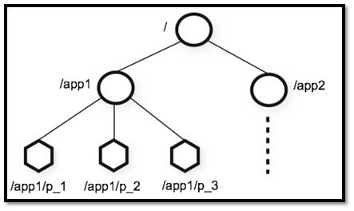
面试官 ： znode 有哪几种类型？
我 ：好的！
每个数据节点在 ZooKeeper 中被称为 znode，它是 ZooKeeper 中数据的最小单元。你要存放的数据就放在上面。
我们通常是将 znode 分为 4 大类：
- 持久（PERSISTENT）节点 ：一旦创建就一直存在即使 ZooKeeper 集群宕机，直到将其删除。
- 临时（EPHEMERAL）节点 ：临时节点的生命周期是与 客户端会话（session） 绑定的，会话消失则节点消失 。并且，临时节点只能做叶子节点 ，不能创建子节点。
- 持久顺序（PERSISTENT_SEQUENTIAL）节点 ：除了具有持久（PERSISTENT）节点的特性之外， 子节点的名称还具有顺序性。比如 /node1/app0000000001 、/node1/app0000000002 。
- 临时顺序（EPHEMERAL_SEQUENTIAL）节点 ：除了具备临时（EPHEMERAL）节点的特性之外，子节点的名称还具有顺序性。

ACL（权限控制）
面试官 ： ZooKeeper 是如何进行权限控制的呢？
我 ：好的！
ZooKeeper 采用 ACL（AccessControlLists）策略来进行权限控制，类似于 UNIX 文件系统的权限控制。
面试官 ： znode 的操作权限能不能简单说几个？
我 ：好的！好的！
对于 znode 操作的权限，ZooKeeper 提供了以下 5 种：
- CREATE : 能创建子节点
- READ ：能获取节点数据和列出其子节点
- WRITE : 能设置/更新节点数据
- DELETE : 能删除子节点
- ADMIN : 能设置节点 ACL 的权限
其中尤其需要注意的是，CREATE 和 DELETE 这两种权限都是针对 子节点 的权限控制。
面试官 ： ZooKeeper 身份认证的方式能不能简单说几个？
我 ：好的！好的！好的
对于身份认证，提供了以下几种方式：
- world ： 默认方式，所有用户都可无条件访问。
- auth :不使用任何 id，代表任何已认证的用户。
- digest :用户名:密码认证方式： _username:password_ 。
- ip : 对指定 ip 进行限制。
面试官 ：咋啦?还不耐烦了？！
我 ：没有！没有！没有！

Watcher（事件监听器）
面试官 ：Watcher（事件监听器）了解么？能聊聊不？
我 ：那必须可以！！！
Watcher（事件监听器），是 ZooKeeper 中的一个很重要的特性。ZooKeeper 允许用户在指定节点上注册一些 Watcher，并且在一些特定事件触发的时候，ZooKeeper 服务端会将事件通知到感兴趣的客户端上去，该机制是 ZooKeeper 实现分布式协调服务的重要特性。
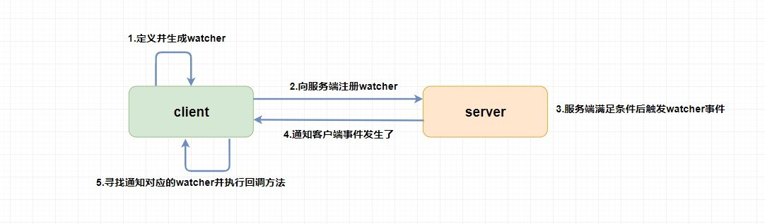
watcher机制
_破音：非常有用的一个特性，都能出小本本记好了，后面用到 ZooKeeper 基本离不开 Watcher（事件监听器）机制。_

ZooKeeper 集群
面试官 ：小伙子，我觉得很可以！很棒！
我 ：过奖了。内心 os：你那不是废话！
面试官 ：下面来聊聊 ZooKeeper 集群！开始之前我先简单介绍一下 ZooKeeper 集群。
为了保证高可用，最好是以集群形态来部署 ZooKeeper，这样只要集群中大部分机器是可用的（能够容忍一定的机器故障），那么 ZooKeeper 本身仍然是可用的。通常 3 台服务器就可以构成一个 ZooKeeper 集群了。ZooKeeper 官方提供的架构图就是一个 ZooKeeper 集群整体对外提供服务。
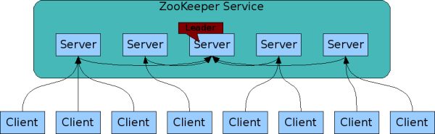
img
上图中每一个 Server 代表一个安装 ZooKeeper 服务的服务器。组成 ZooKeeper 服务的服务器都会在内存中维护当前的服务器状态，并且每台服务器之间都互相保持着通信。集群间通过 ZAB 协议（ZooKeeper Atomic Broadcast）来保持数据的一致性。
面试官 ：ZooKeeper 集群中有哪些角色？
我 ：
在 ZooKeeper 中没有选择传统的 Master/Slave 概念，而是引入了 Leader、Follower 和 Observer 三种角色。如下图所示
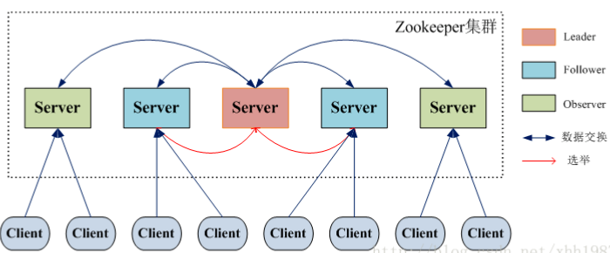
img
ZooKeeper 集群中的所有机器通过一个 Leader 选举过程 来选定一台称为 “Leader” 的机器，Leader 既可以为客户端提供写服务又能提供读服务。除了 Leader 外，Follower 和 Observer 都只能提供读服务。Follower 和 Observer 唯一的区别在于 Observer 机器不参与 Leader 的选举过程，也不参与写操作的“过半写成功”策略，因此 Observer 机器可以在不影响写性能的情况下提升集群的读性能。
角色 | 说明
Leader | 为客户端提供读和写的服务，负责投票的发起和决议，更新系统状态。
Follower | 为客户端提供读服务，如果是写服务则转发给 Leader。在选举过程中参与投票。
Observer | 为客户端提供读服务器，如果是写服务则转发给 Leader。不参与选举过程中的投票，也不参与“过半写成功”策略。在不影响写性能的情况下提升集群的读性能。此角色于 ZooKeeper3.3 系列新增的角色。
面试官 ： Leader 选举过程能简单描述一下不？
我 ：
当 Leader 服务器出现网络中断、崩溃退出与重启等异常情况时，就会进入 Leader 选举过程，这个过程会选举产生新的 Leader 服务器。
这个过程大致是这样的：
- Leader election（选举阶段）：节点在一开始都处于选举阶段，只要有一个节点得到超半数节点的票数，它就可以当选准 leader。
- Discovery（发现阶段） ：在这个阶段，followers 跟准 leader 进行通信，同步 followers 最近接收的事务提议。
- Synchronization（同步阶段） :同步阶段主要是利用 leader 前一阶段获得的最新提议历史，同步集群中所有的副本。同步完成之后 准 leader 才会成为真正的 leader。
- Broadcast（广播阶段） :到了这个阶段，ZooKeeper 集群才能正式对外提供事务服务，并且 leader 可以进行消息广播。同时如果有新的节点加入，还需要对新节点进行同步。
面试官 ： 上面说了 ZooKeeper 集群最好是奇数台。为啥呢？
我 ：
ZooKeeper 集群在宕掉几个 ZooKeeper 服务器之后，如果剩下的 ZooKeeper 服务器个数大于宕掉的个数的话整个 ZooKeeper 才依然可用。假如我们的集群中有 n 台 ZooKeeper 服务器，那么也就是剩下的服务数必须大于 n/2。先说一下结论，2n 和 2n-1 的容忍度是一样的，都是 n-1，大家可以先自己仔细想一想，这应该是一个很简单的数学问题了。 比如假如我们有 3 台，那么最大允许宕掉 1 台 ZooKeeper 服务器，如果我们有 4 台的的时候也同样只允许宕掉 1 台。 假如我们有 5 台，那么最大允许宕掉 2 台 ZooKeeper 服务器，如果我们有 6 台的的时候也同样只允许宕掉 2 台。
综上，何必增加那一个不必要的 ZooKeeper 呢？

ZAB 协议
面试官 ：简单问一下你关于 ZAB 协议的问题哈!不过，你也别慌，这个不会多问。
我 ：好的！谢谢您嘞！
面试官 ： 简单介绍一下 ZAB 协议。
我 ：
ZAB（ZooKeeper Atomic Broadcast 原子广播） 协议是为分布式协调服务 ZooKeeper 专门设计的一种支持崩溃恢复的原子广播协议。 在 ZooKeeper 中，主要依赖 ZAB 协议来实现分布式数据一致性，基于该协议，ZooKeeper 实现了一种主备模式的系统架构来保持集群中各个副本之间的数据一致性。
面试官 ： 介绍一下 ZAB 协议两种基本的模式：崩溃恢复和消息广播。
我 ：
ZAB 协议包括两种基本的模式，分别是
- 崩溃恢复 ：当整个服务框架在启动过程中，或是当 Leader 服务器出现网络中断、崩溃退出与重启等异常情况时，ZAB 协议就会进入恢复模式并选举产生新的 Leader 服务器。当选举产生了新的 Leader 服务器，同时集群中已经有过半的机器与该 Leader 服务器完成了状态同步之后，ZAB 协议就会退出恢复模式。其中，所谓的状态同步是指数据同步，用来保证集群中存在过半的机器能够和 Leader 服务器的数据状态保持一致。
- 消息广播 ：当集群中已经有过半的 Follower 服务器完成了和 Leader 服务器的状态同步，那么整个服务框架就可以进入消息广播模式了。 当一台同样遵守 ZAB 协议的服务器启动后加入到集群中时，如果此时集群中已经存在一个 Leader 服务器在负责进行消息广播，那么新加入的服务器就会自觉地进入数据恢复模式：找到 Leader 所在的服务器，并与其进行数据同步，然后一起参与到消息广播流程中去。

